**Санкт-Петербургский национальный исследовательский университет информационных технологий, механики и оптики**

**УЧЕБНЫЙ ЦЕНТР ОБЩЕЙ ФИЗИКИ ФТФ**

Группа: M3204

Работу выполнили: Алёхова Мария, Решетникова Анна

Преподаватель: Виктор Лабунцов

**Рабочий протокол и отчет**

**по лабораторной работе №5.07**

«Определение постоянной Планка методом задерживающего потенциала»

# Цель работы:

* Экспериментально проверить законы фотоэффекта.
* Определение постоянной Планка и работы выхода электрона из металла.

# Задачи, решаемые при выполнении работы:

1. Определение запирающего напряжения

2. Изучение зависимости кинетической энергии электронов от частоты падающего излучения

3. Экспериментальное определение материала фотокатода и вычисление постоянной Планка.

# Объект исследования

Законы фотоэффекта.

# Метод экспериментального исследования

Проведение прямых и косвенных изменений.

# Оборудование

|  |  |  |  |  |
| --- | --- | --- | --- | --- |
| Наименование | Предел измерения | Цена деления | Тип прибора | Δи |
| Экспериментальная установка | - | - | Электронный | - |

# Схема рабочей установки

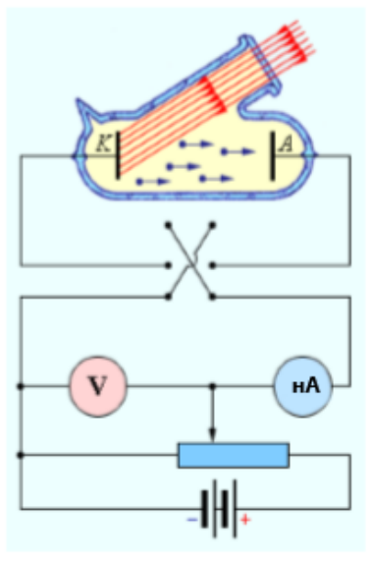

Рисунок 1 – Схема рабочей установки

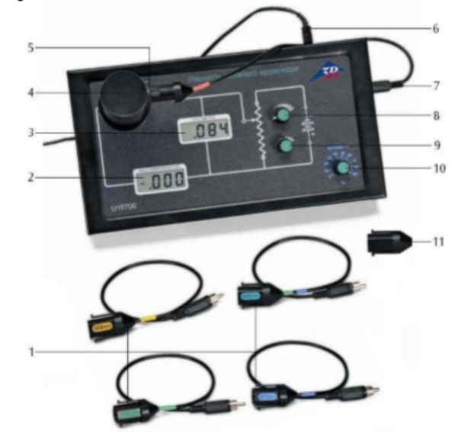

Рисунок 2 – Общий вид экспериментальной установки

# Результаты прямых и косвенных измерений, а также результаты их обработки

Таблица 1. Результаты прямых измерений

|  |  |  |  |
| --- | --- | --- | --- |
| λ, нм | U0, В | ν, ТГц | *T = e U0*, Дж |
| 472 | 0,65 | 635,593 | 1,04*10-19 |
| 505 | 0,491 | 594,059 | 0,786*10-19 |
| 525 | 0,447 | 571,428 | 0,715*10-19 |
| 588 | 0,166 | 510,204 | 0,266*10-19 |
| 611 | 0.095 | 490.998 | 0,152*10-19 |

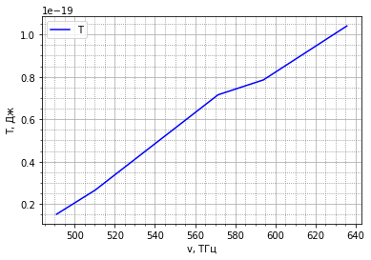

Рисунок 3 – График зависимости энергии электронов Т от частоты падающего излучения

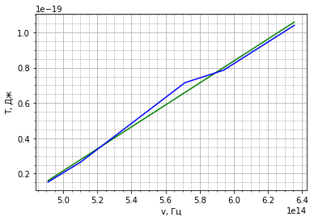

Рисунок 4 – Аппроксимация полученной линейной зависимости методом наименьших квадратов

Так как по оси абсцисс была отложена частота падающего света 𝜈, а по оси ординат максимальная кинетическая энергия электрона, то тангенс угла наклона прямой к оси частот равен постоянной Планка:

$$\operatorname{tg}{φ}=h=6,212*{10}^{-34} Дж*с$$

Работа выхода:

$$A_{вых}=2,89*{10}^{-19} Дж$$

Частота красной границы фотоэффекта:

$$υ_{0}=\frac{A_{вых}}{h}=465.202 ТГц$$

Найдем работу выхода в эВ:

$$A_{вых}=\frac{2,89*{10}^{-19}}{1,6*{10}^{-19}}=1,806 эВ$$

В таблице значений работы выхода электронов из простых веществ (<https://dpva.ru/Guide/GuidePhysics/ElectricityAndMagnethism/ElectronExitEnergy/ElectronExitEnergySimple/>) такому значению соответствовал *цезий* (1,94 эВ).

**Расчет погрешностей**

$$\frac{∆h}{h}=\sqrt{{\left(\frac{∆U}{U}\right)}^{2}+{\left(\frac{∆λ}{λ}\right)}^{2}}=\sqrt{{\left(0,005\right)}^{2}+{\left(\frac{0,5}{500}\right)}^{2}}=0,005$$

$$\frac{∆A}{A}=\sqrt{{\left(\frac{∆h}{h}\right)}^{2}+{\left(\frac{∆ν}{ν}\right)}^{2}}=\sqrt{{\left(0,005\right)}^{2}+{\left(\frac{3*{10}^{12}}{0,006*{10}^{17}}\right)}^{2}}=0,007$$

**Выводы:** в результате выполнения лабораторной работы были получены навыки вычисления постоянной Планка и работы выхода электрона, определения красной границы фотоэффекта, а также материала, из которого изготовлен фотокатод.